



**Síguenos**

**CONSERVATOIRE NEWS**

**Cartelera – Convocatorias - Boletín** http://.wordpress.rcsmm.com



**AUDICIÓN DE PIANO**

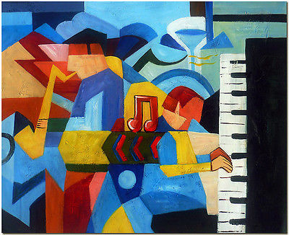

**Profesora:**

**Mariana Gurkova**



CONSEJERÍA DE EDUCACIÓN E INVESTIGACIÓN

Dirección General de Universidades y

Enseñanzas Artísticas Superiores

**Jueves, 27 febrero 2025, 13.00h.**

Sala Manuel de Falla RCSMM

Entrada libre – Aforo limitado

**Programa**

|  |  |
| --- | --- |
| **L. van BEETHOVEN**  **(1770 - 1827)**  **Joan Cabero**  **L. van BEETHOVEN**  **(1770 - 1827)**  **Alberto Villaescusa**  **F. LISZT**  **(1811-1886)**  **G. ENESCU**  **(1881 - 1955)**  **Mario Escudero**  **E. LECUONA**  **(1885 - 1963)**  **Daniel Sánchez** | Sonata op. 14 nº 1  *Allegro*  *Allegretto*  *Rondo. Allegro comodo*  Sonata op.10 nº 3  *Presto*  *Largo e mesto*  *Menuetto. Allegro*  *Rondo. Allegro*  Rapsodia húngara nº 14  Rapsodia Rumana nº 1    Suite *Andalucía*  *Córdoba*  *Andalucía*  *Alhambra*  *Gitanerías*  *Guadalquivir*  *Malagueña* |
|  |  |
|  |  |
|  |  |
|  |  |
|  |  |

|  |  |
| --- | --- |
|  |  |